Игра «Математическая паутинка»
Тип урока: урок – игра
Цель: развитие логического мышления, творческих способностей учащихся при решении нестандартных задач, умения работать в группе.
Задачи:
- Развивать творческие возможности каждого ребёнка, творческую инициативу ученика.
- Развивать сообразительность, интерес к математике, формировать умения творчески применять имеющиеся знания.
- Воспитывать умение работать в группе.
Оборудование: паутина (вырезаем из бумаги по принципу снежинки), капли, канцелярские скрепки и магниты.
Ход игры:
Здравствуйте, ребята!
Сегодня мы с вами поиграем в игру, которая называется «Математическая паутинка». На доске перед вами паутина, на которой расположены капли с номерами от 1 до 49. Участвуют 2 команды. У любой команды должен быть капитан, который будет следить за порядком в команде и назначать отвечающего. Команды выберите капитана, придумайте название. Итак, начнём! Команды представляют своего капитана и название команды.
Учитель. Прошу от каждой команды по 1 человеку занять места в жюри для подсчета очков. Проведём розыгрыш первого хода при помощи жребия.
Правила. Выигравшая жребий команда называет № капли, ассистент снимает с доски кружок с данным номером, а ведущий читает вопрос, соответствующий этому номеру. Под «каплями» расположено:
- 35 вопроса по шести темам: математика, история математики, ребусы, задачи от мудрой СОВЫ, шуточные задачи. (За правильный ответ – 1 балл.)
- 8 пауков – переход хода.
- 2 жемчужины – команда получает балл и продолжает делать ход.
- 2 капли воды – все баллы «смываются», т.е. сгорают. Но можно откупиться от этого знака, выполнить задание соответственно теме (дополнительно подготовить).
- 2 знака «Р» - отгадать ребус – математический термин.
Команды готовы, начнём!

ВОПРОСЫ
- У линейки четыре угла. Если два угла срезать, сколько останется? (6)
- Паук
- Назвать пять математических терминов на букву «Д» (действие, деление, делитель, делимое, дробь, длина, доля, десятичная, дециметр, дуга, диаметр...)
- На озере росли лилии. Каждый день их число удваивалось, и на 20-й день заросло всё озеро. На какой день заросла половина озера? (на 19-ый)
- Какой цифрой заканчивается произведение однозначных чисел от 1 до 9.
- Сосчитать сумму цифр на рисунке (нарисовать рисунок из цифр).
- Капля воды (Задание: Как называется сумма длин всех сторон многоугольника? Как найти среднее арифметическое? Сколько единиц в дюжине?)
- Нарисовать конверт без отрыва руки от бумаги, от плоскости доски.
- Паук
- Задача: На экскурсию отправляются 260 человек. Сколько нужно заказать автобусов, если в каждом автобусе должно быть не более 30 пассажиров? (9 автобусов)
- Задача на спичках. (См. Приложение)
- Паук
- Сосчитай – не ошибись: считаем до 30, вместо чисел, кратных трём, произносим «Ай да я!»
- Ребус (См. Приложение)
- Сколько букв в латинском алфавите? (26)
- Назовите пять учёных математиков (Пифагор, Магницкий, Ковалевская, Евклид, Аристотель и др.)
- Жемчужина
- Назовите автора своего учебника по математике.
- Логическая задача: В какую сторону (влево или вправо) едет этот автобус? (влево, дверь с другой стороны)
- Горело семь свечей. Две свечи погасли. Сколько свечей осталось? (две; остальные сгорели)
- Кто придумал таблицу умножения? (Пифагор)
- Сосчитайте число треугольников. (См. Приложение)
- Сосчитать сумму цифр на рисунке (нарисовать рисунок из цифр)
- Паук
- Задача в стихах:
Белка на елке грибочки сушила,
Песенку пела и говорила:
«Мне зимой не знать хлопот,
Потому что есть грибок:
Белый, рыжик, два масленка,
Три веселеньких опенка.
Подосиновик велик,
Этим он и знаменит
А лисичек ровно шесть.
Ты попробуй все их счесть!» (14)
- Назвать 10 математических терминов на букву «П» (первый, плоскость, прямая, прямоугольник, параллелепипед, пять, произведение, пример, переместительное, периметр, процент, …)
- Ребус (Приложение)
- Паук
- Сосчитайте число треугольников. (См. Приложение)
- Назовите пять поговорок или пословиц с числительным.
(Семеро одного не ждут,
Один в поле не воин,
Семь раз отмерь, один отрежь,
Не имей 100 рублей, а имей 100 друзей,
Первый блин комом и другие)
- Капля воды (Задание: Сколько вершин у прямоугольного параллелепипеда? Как называется прямоугольник, у которого все стороны равны? Месяцы имеют 30-31 день, а какой месяц имеет 28 дней?)
- Как называется число, из которого вычитают? (уменьшаемое)
- Используя цифры 0,6,1,9,8, запишите наибольшее и наименьшее пятизначное число. (98610, 10689):
- Сколько будет три плюс три умножить на три? (12, а не 18)
- Паук
- Задача на спичках: Корова смотрит влево. Переложите две спички так, чтобы она смотрела вправо.

- Жемчужина
- Задача: В клетке находилось 4 кролика. Четверо ребят купили по одному кролику, и один кролик остался в клетке. Как это могло получиться? (Одного кролика купили с клеткой)
- Что весит больше: 1кг гвоздей или 1кг пуха?
- Паук
- Сколько всего двузначных натуральных чисел? (90)
- Назовите лишнее слово: Слагаемое, делитель, цифра, разность. Почему?
- Лестница состоит из 9 ступеней. На какую ступеньку надо встать, чтобы быть как раз на середине лестницы? (на 5)
- На сколько 5 мин. меньше 500 секунд? (на 200 сек.)
- Что такое уравнение?
- Тройка лошадей пробежала 36 км. Сколько пробежала каждая лошадь? (36 км)
- Паук
- Вдоль дороги поставили 4 новых столба. Расстояние между каждыми двумя соседними столбами 5 метров. На каком расстоянии один друг от другого находятся крайние столбы? (15 м)
49. Назвать пять математических терминов на букву «К» (куб, квадрат, корень, километр, координата, класс числа, квинтиллион, круг, ... )

Вот закончилась игра,
Результат узнать пора.
Кто же лучше всех трудился
И в игре этой отличился?
Жюри объявляет результаты, называет лучших участников игры.

Приложение

11. Задача на спичках:
Перенесите одну спичку, чтобы данное выражение стало верным: 6-4=3. (Ответ: 6-4=2)

14., 27. Ребус

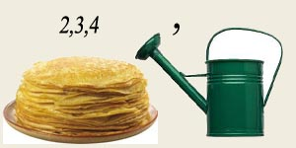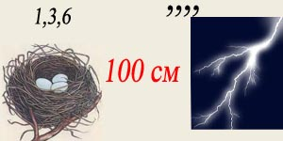
22., 29. Сосчитайте число треугольников.

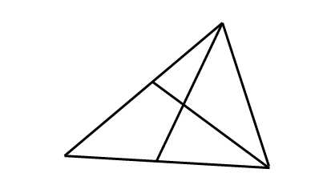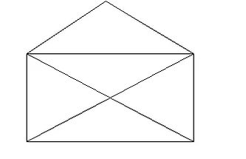

Список использованный источников интернет
1. http://ejka.ru/blog/razvitie/248.html
2. http://free-math.ru/publ/golovolomki_so_spichkami
3. http://pesochnizza.ru/igroteka/matematicheskie-rebusy
4. https://yandex.ru/images

